Муниципальное казенное общеобразовательное учреждение

«Средняя общеобразовательная школа с. Красносельского»

Исследовательский проект

**Автор:** Севостьянова Ирина, 9 класс

**Руководитель:** Севостьянова Елена Викторовна

учитель истории и обществознания

КБР, с. Красносельское, 2017 год

**Оглавление**

Введение…………………………………………………………………с.3-4

Глава 1. История создания памятника павшим односельчанам в годы Великой Отечественной войны 1941-1945 годов ……………….……..с.5-10

Глава 2. Памятник односельчанам, павшим в годы Великой Отечественной войны сегодня……………………………………………………………..с.11

Глава 3. Роль памятника в жизни нашего поселка……………………..с. 12

Заключение………………………………………………………………..с.13-14

Библиография ………………………………………………………….…с. 15

Приложение………………………………………………………………..с.16

**Введение.**

Прошло 72 год, как закончилась Великая Отечественная война, но ее эхо до сих пор не затихает в людских душах. И мы, нынешняя молодежь, не имеем права забывать тех солдат, которые погибли ради того, что бы мы сейчас жили. В память о павших  воинах почти везде закладывались мемориальные аллеи, устанавливались памятники погибшим солдатам в Великой Отечественной войны, где­-то устанавливались обелиски памяти. Не осталось в стороне  и наше село.

**Тема моего проекта** «История памятника в истории села». Проект посвящен памятнику односельчанам, павшим в годы Великой Отечественной войны 1941 -1945 годов.

Мемориалы, памятники, мемориальные доски, посвященные Великой Победе, давно уже стали частью нашей обыденной жизни. И пока мы способны увидеть, услышать, и почувствовать все это в безмолвных стелах-плитах-обелисках память о Великой Победе жива.

В нашем селе Красносельском есть памятник погибшим в годы Великой Отечественной войны 1941 -1945 годов. Он является связующим звеном

между прошлым и настоящим. Он имеет свою историю и своих героев.

Я считаю, что появление этого памятника неслучайно, а его роль в жизни сельского поселения велика.

**Актуальность проекта.**  В ходе работы над проектом я провела анкетирование среди учащихся школы. Выяснила, что:

1. 100% учащихся знают, что за памятник находиться на территории села рядом с парком и местной администрацией.

2. 96 % учащихся знают, кому посвящен этот памятник, 4 % нет.

3. А вот на вопрос «Знаете ли, историю создания данного памятника 98% ответили «нет», и лишь 2 % знают от бабушек и дедушек историю создания данного памятника.

К сожалению, нет ни литературы по истории создания памятника, в администрации села нет сведений ни о годе создания, ни о том кто создавал проект памятника. Поэтому я считаю, что поставленные мной цели и задачи достаточно актуальны.

В ходе работы я попытаюсь узнать о том, когда, по чьей инициативе был создан памятник, какую роль они играет в жизни нашего села.

**Объект и предмет исследования:** Мемориал воинам-землякам, павшим в годы Великой Отечественной войны и история его создания.

**Гипотеза.** Я предполагаю, что памятник, как символ мужества и героизма воинов, символ памяти, способствует объединению людей разных поколений, играет огромную роль в истории села Красносельского и близ лежащих сел: Граничного, Степного, Ульяновского, Гвардейского, Придорожного.

**Цель проекта**: восстановить историю создания Мемориала посвященного воинам-землякам, павшим в борьбе с немецко-фашистским захватчиками в Великой Отечественной войне 1941-1945 годов.

**Задачи проекта:**

1.Организовать сбор материала по теме.

2. Выяснить, по чьей инициативе был воздвигнут памятник и определить

дату возведения памятника.

4. Узнать его точное наименование и материал, из которого он изготовлен.

5. Выяснить, какую роль играет памятник в жизни нашего села.

6. Проанализировать полученные результаты, сформулировать выводы исследования.

7. Познакомить учащихся школы с результатами моей деятельности.

**Планируемый результат:**

1.Повышение интереса обучающихся к истории и традициям своего села.

2. Размещение материалов об истории памятника в школе с дальнейшим

использованием их в воспитательном процессе школы.

3. Позитивная тенденция к увеличению количества учащихся, включенных в

реализацию данного проекта.

**Глава 1.**

**История создания памятника павшим односельчанам в годы Великой Отечественной войны 1941-1945 годов.**

Немало славных страниц в летопись Великой отечественной войны 1941-1945 годов вписали сыны и дочери Кабардино-Балкарии. Десяткам тысяч наших земляков довелось сражаться на суше, на море и в небе всех фронтов минувшей войны. О тех, кто прославил свои имена и в борьбе с гитлеровцами, написаны книги, сложены песни, о них рассказывается в многотомном издании «Боевая слава Кабардино-Балкарии» и «Книга памяти».

Свой вклад в общее дело разгрома немецко-фашистских захватчиков внесли не только отдельные бойцы и командиры, но и целые воинские соединения, подавляющее большинство личного состава которых составляли выходцы из нашей республики. Примером тому служат боевые действия 115-й Кабардино-Балкарской кавалерийской дивизии и 175-й стрелковой дивизии.

Менее известен широкому кругу людей путь 317-й стрелковой дивизии, в полках и подразделениях которой служило и сражалось около тысячи наших земляков, прибывших на пополнение в августе 1942 года. Личному составу соединения довелось держать оборону на стыке Чечено-Ингушетии, Кабардино-Балкарии, освобождать территорию нашей республики от немецко-фашистских захватчиков, изгонять их за пределы Северного Кавказа, бить врага на Украине, в Венгрии, Австрии и Чехословакии.

22 июня 1941 года гитлеровская Германия, нарушив договор о ненападении, без Объявления войны, вероломно напала на нашу Родину. Началась Великая Отечественная война.

В первые, и последующие годы войны из зерносовхоза «Прималкинский» было призвано свыше 200 человек.

Совхоз поставил для формирования 115-й кавалерийской дивизии 100 лучших лошадей.

Те, кто остался, продолжали упорно трудится за себя и за ушедших на фронт. Неоценимую роль в борьбе за хлеб играли наши славные женщины, старики, подростки. Теперь все жили и работали под лозунгом «Все для фронта, все для победы».

Когда враг стал угрожать Северному Кавказу, труженики совхоза, во главе с директором, участвовали в строительстве оборонительных сооружений. Большинство из них свои дневные нормы перевыполнили в несколько раз.

В первые месяцы войны гитлеровским войскам удалось захватить основные районы, являвшиеся производителями сельскохозяйственной продукции.

20 августа 1942 года территория совхоза была захвачена врагом. Четыре месяца и 25 дней хозяйничали здесь враги. Они разграбили зерно, скот, ценное имущество совхоза.

Фашисты размещались только в 4-ом и 5-ом отделениях (с.Граничное и Гвардейское), а в остальных бывали наездами.[1]

Зерносовхозцы, как и весь советский народ, на протяжении всей войны оказывали помощь Красной Армии. Защитникам Отечества на фронт послали несколько сот теплых вещей, отправляли в госпитали продукты.

Многие наши земляки участвовали во всех важных битвах и операциях советских войск по освобождению своей Родины, народов Европы, в разгроме гитлеровских войск в Берлине. Около 50 человек пали смертью храбрых. В их числе: Т.Г Шило, В.С.Кудряшов, М.Г.Разин, Я.М.Завадчиков,

А.В.КудрявцевА.В.БурдидаИ.Н. ШлепкинИ.Я,БудыкинГ.П. Копленко,

В.И.Понаморе, С.Ф.Шевченко, И.А. Давыденко, А.Анашккевич, М.Яковлев,

А.Киселев, К.Сгонник, И.Шевцов, А.Попов, И.Клименко, Д.Пекарь, С.Куликов, И.Михалин, Д.Курилко, В.Мышаев и многие другие.

Чтобы отдать дань уважения защитникам Родины и увековечить память погибших в Великой Отечественной войне администрацией зерносовхоза «Прималкинский» было принято решение о возведении мемориала в центральной усадьбе совхоза (ныне с. Красносельское).

Монумент сооружен на средства зерносовхоза «Прималкинский». Инициатором возведения монумента был руководитель совхоза М.И.Сорокин, он же и предложил создать монумент в виде солдата с автоматом в руках (к сожалению, имя архитектора пока не удалось узнать). Из Нальчика прибыла инициативная группа по отливу памятника.

Основание  памятника сделано из бетона. На постаменте возвышается фигура советского солдата  с автоматом в руке, а сзади него копья.

У подножия монумента  расположены Вечный огонь и плиты с выбитыми именами односельчан, погибшими в годы Великой Отечественной войны.   
 Сам монумент так же был отлит из бетона[2], а затем окован красной медью. Фигуру отливали в г.Нальчик, а после были отлиты мемориальные плиты с именами погибших.

Открытие памятника проходило в торжественной обстановке в октябре

1986 года.

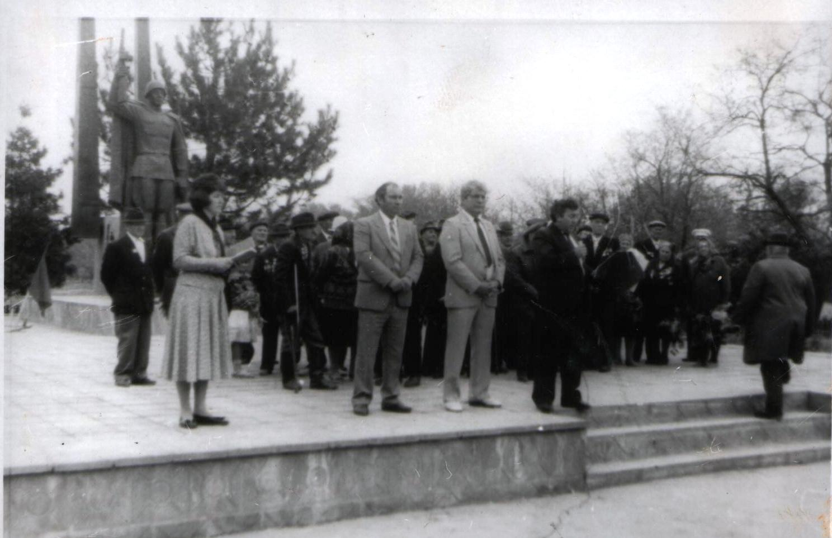 [3]

[4]

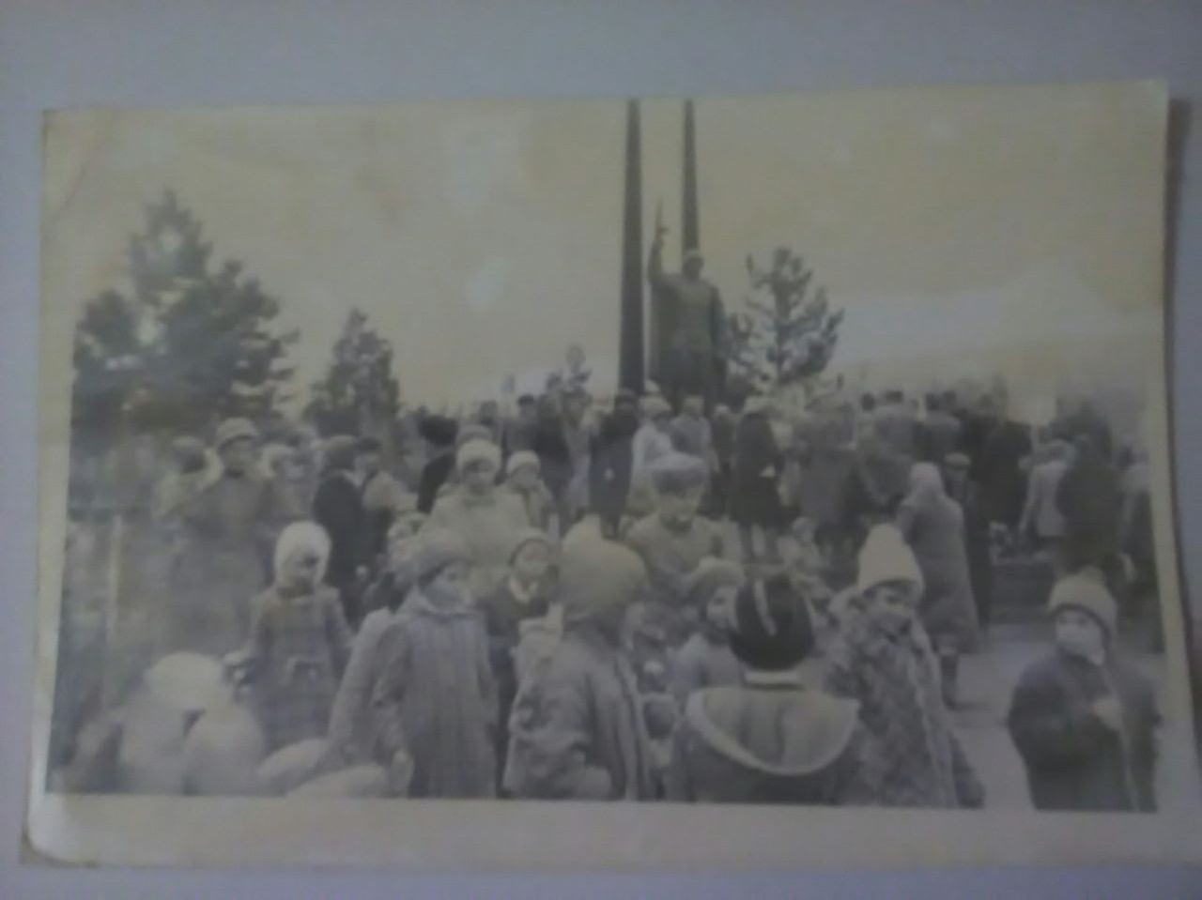

На открытии присутствовали гости. Военные и пионеры нашей школы несли почетный караул возле вечного огня. Собрались ветераны, дожившие до этого дня, жители совхоза.

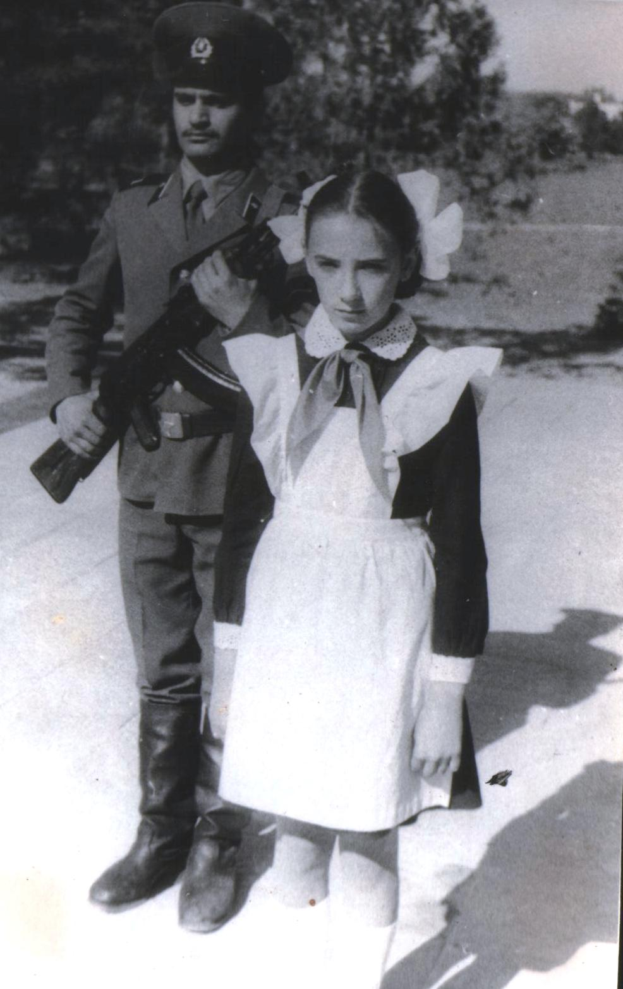[5]

Вечный огонь был взят от памятника из с. Пролетарского и привезен на бронетранспортере.

Право зажечь вечный огонь предоставлено Лазаренко Анатолию Николаевичу, который служил в танковых частях в Афганистане.

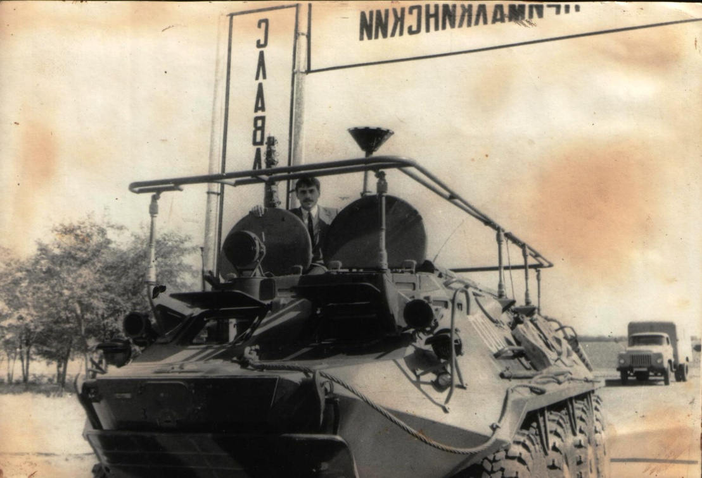 [6]

У ветеранов школьники брали интервью и делали памятные фотоснимки. Нескончаемым потоком к подножию памятника погибшим землякам возлагали венки, живые цветы ветераны, вдовы погибших, школьники, учителя, жители села.

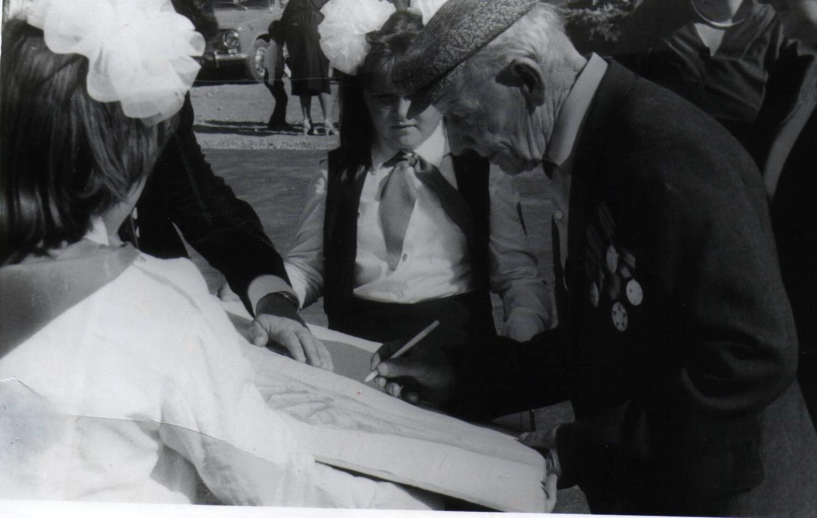[7]

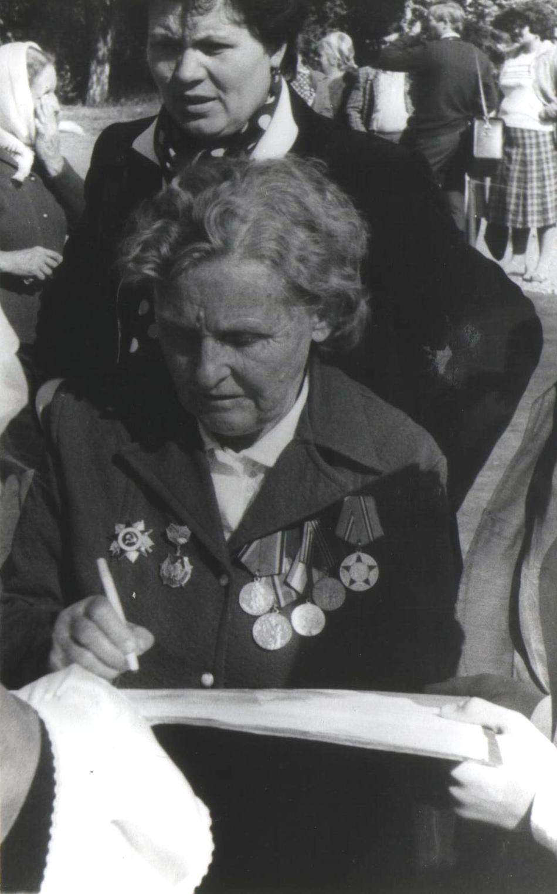[8]

А 9 мая 1987 года, был проведен первый митинг у памятника, на котором присутствовали  ветераны Великой Отечественной войны, труженики тыла, вдовы, жители села, школьники и учителя.

Ежегодно, начиная с момента создания памятника, 9 Мая, 22 июня все, от мала до велика, собираются на митинг, чтобы почтить память павших,  отдать дань уважения нашим землякам. Праздник со «слезами на глазах»  собирает всех вместе: тех,  кто в руках с оружием защищал Отчизну, тех, кто,  работал для фронта, для Победы, тех, кто знает о войне из книг и кинофильмов.

**Глава 2.**

**Памятник односельчанам, павшим в годы Великой Отечественной войны сегодня**

В 2015 году к семидесятилетней годовщине Дня Победы советского народа над немецко-фашистскими захватчиками на территории памятника павшим воинам–землякам в годы Великой Отечественной войны были высажены туи и молодые деревца. А сам монумент был отреставрирован.

Шефство над памятником держат учащиеся МКОУ «СОШ с.Красносельского». Они регулярно следят за чистотой на территории памятника, борются с сорняками, подбеливают деревца и озеленяют территорию. Так же в облагораживании территории памятника оказывают помощь: администрация села, работники КДЦ села.

       Когда подходишь к нашему памятнику, невольно ощущаешь трепет и  
гордость за наших дедов. Сразу понимаешь, что жизнь недолговременна и её надо беречь. Этот памятник - часть каждой семьи, на нем высечены имена  наших дедов, родственников. Подойдя к памятнику, мы говорим: «Спасибо!» тем, кто защитил нас и дал возможность жить!

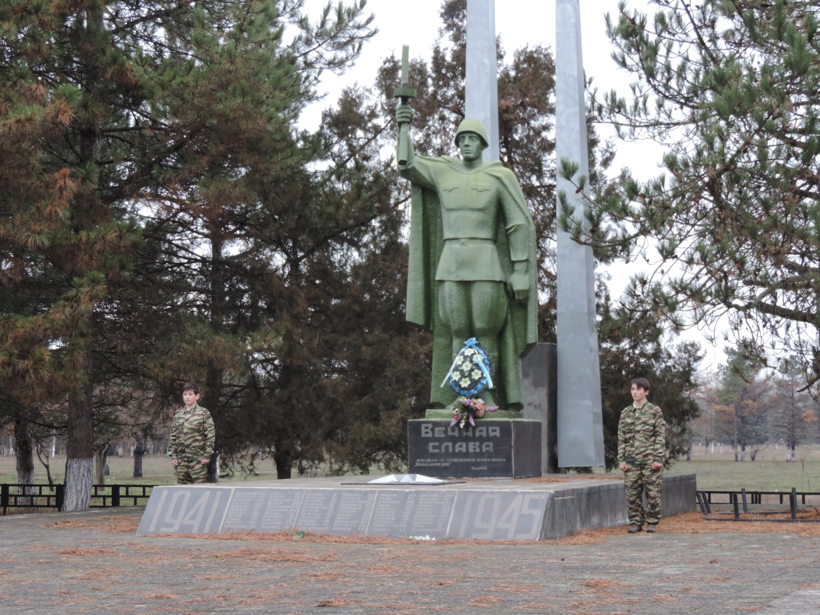

**Глава 3.**

**Роль памятника в жизни нашего поселка**

Мемориал воинам-землякам, бывшим рабочим и служащим зерносовхоза Прималкинский, павшим в годы Великой Отечественной войны в с.Красносельском посещают гости и ветераны из разных уголков нашей Родины.

За памятником бережно ухаживают обучающиеся МКОУ «СОШ с.Красносельского», администрация села, работники КДЦ села. В День Победы и 22 июня проводятся митинги. А так же митинги проводятся перед монументом и при проведении значимых событий в селе, школе, во время открытия районных соревнований (проходящих на территории села), эстафет, автопробегов.

Таким образом нужно сказать что Мемориал воинам-землякам, бывшим рабочим и служащим зерносовхоза Прималкинский, павшим в годы Великой Отечественной войны в с.Красносельском играет большую роль в истории нашего поселка. Он хранит нашу память о погибших земляках и эта память передается из поколения в поколение. Вечной памятью павшим, напоминанием нам стоит каменный солдат – мемориал славы, несокрушимости, победы.

Изучая историю создания памятника, я словно перелистала страницы огромной книги, в которой история нашего села приплетается с историей России. Вслушайтесь в шорох этих страниц! Книга жизни — самая великая книга, а в ней имена людей — героев. А наш долг, долг живых - не забывать о той страшной войне, о тех, кто спас Родину от фашистов.

**Заключение**

*…У них, у каждого есть свой последний бой,*

*Смотри их сколько – целые отряды!*

*И кажется, протянута рука мне.*

*Давно вас нет, но Ваши имена*

*Людская память высекла на камне…*

Александр Дерюшев

Памятники,  символы жизни и славы, объединяет нас,  детей и взрослых, заставляет каждого здравомыслящего человека о многом задуматься.     Это предположение подтвердилось. Вечной памятью павшим, напоминанием нам будут стоять каменные изваяния-символы славы, несокрушимости, величия нашего солдата.

В результате проделанной мной работы я установила:

1. Важные вехи в истории памятника:

**1983 год** – принято решение о создании Мемориал воинам-землякам, бывшим рабочим и служащим зерносовхоза Прималкинский, павшим в годы Великой Отечественной войны.

**Октябрь 1986 года -** открытие памятника павшим в борьбе с фашизмом в годы Великой Отечественной войны.

**9 мая 1987 год -**  первый митинг у памятника.

**2015 год –** реставрация монумента.

2. Всего на плитах мемориала увековечены имена 66 земляков, павших в борьбе с немецко-фашистскими захватчиками в годы Великой Отечественной войны.

3. Пришла к выводу что гипотеза, которая выдвигалась в начале работы над проектом «Мы предполагаем, что памятник, как символы мужества и героизма воинов, символ памяти, способствует объединению людей разных поколений, играет огромную роль в истории села Красносельского и близ лежащих сел: Граничного, Степного, Ульяновского, Гвардейского, Придорожного подтвердилась и, следовательно, цель, поставленная в проекте достигнута, задачи проекта выполнены.

4. Стало известно полное наименование памятника: Мемориал воинам-землякам, бывшим рабочим и служащим зерносовхоза Прималкинский, павшим в годы Великой Отечественной войны. Типологическая принадлежность – памятник истории. Материал – бетон, окованный красной медью.

5. Возведен памятник был по инициативе руководителя зерносовхоза «Прималкинский» М.И.Сорокина. Открыт памятник был в 1986 году.

К сожалению, имя архитектора пока что не удалось узнать.

**Практическое применение проекта:**

1. Использование материала проекта на уроках и классных часах в как форму

воспитания патриотизма и гражданственности обучающихся

2. Использование проекта как выставочного материала при создании

школьного музея.

3. Возможность размещения материала по истории памятника в местных

средствах массовой информации ко Дню Победы.

На этом моя исследовательская работа не заканчена. Я планирую продолжить поисковую работу по сбору сведений, документов, фотографий по истории создания памятника села Красносельского. Так же планирую подключить к этой работе волонтеров МКОУ «СОШ с.Красносельского».

**Библиография**

1. Паспорт объекта культурного наследия сельского поселения

Красносельское, Прохладненского района КБР (Рег. Номер К-01-01-2009) –

**Приложение 1.**

2. Книга В.Н.Спиридонова, И.А.Савинкина «Рожденные в битве за хлеб»

1971 г., издательство «Эльбрус».

3. Фотографии из личного архива Бельчакова В.П.

4. Фотографии из личного архива Лазаренко А.

5. Фотографии из архива КДЦ с.Красносельского.

6. Фотографии из архива МКОУ «СОШ с.Красносельского»

1. Книга В.Н.Спиридонова, И.А.Савинкина «Рожденные в битве за хлеб»

   1971 г., издательство «Эльбрус»
2. Паспорт объекта культурного наследия сельского поселения Красносельское, Прохладненского

   района КБР (Рег. Номер К-01-01-2009).
3. Фотографии из личного архива Бельчакова В.П.
4.
5. 4 Фотографии из архива КДЦ с.Красносельского.
6. Фотографии из личного архива Лазаренко А.Н.

   7 Фотографии из личного архива Бельчакова В.П.
7.
8. Фотографии из личного архива Бельчакова В.П.